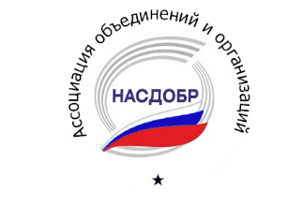

Ассоциация объединений и организаций «НАСДОБР»

РЕШЕНИЯ

ОТКРЫТОГО ЗАСЕДАНИЯ ПРЕЗИДИУМА НАСДОБР

04 ИЮЛЯ 2018 ГОДА

- Одобрить деятельность НАСДОБР в первой половине 2018 года.
- Продолжить деятельность НАСДОБР в рамках государственно-частного партнерства и повышения качества делового и управленческого образования.
- Продолжить работу по увеличению национального пула независимых экспертов для участия в государственной аккредитации программ высшего профессионального образования в области управления.
- Одобрить проведение первого этапа пилотного тестирования преподавателей управленческих дисциплин. Рекомендовать руководству НАСДОБР провести второй этап пилотного тестирования и на основании его результатов предложить Рособрнадзору и Росаккредагентству к следующему заседанию Президиума НАСДОБР конкретные пути использования независимой системы тестирования для повышения качества подготовки преподавателей управленческих дисциплин.
- Одобрить результаты независимого исследования экспертной группы НАСДОБР по вопросам разработки и внедрения в стране профессиональных стандартов.
- Поручить руководству НАСДОБР заняться проблемой разработки и внедрения национальной рамки профессиональных стандартов в области управления в тесном взаимодействии с РСПП и другими учредителями НАСДОБР, а также с министерствами и ведомствами, ответственными за качество образования и внедрение профессиональных стандартов.
- Продолжить работу по другим направлениям развития делового и управленческого образования.

